**Практическое занятие № 8. Разработка модуля для работы с двумерным массивом**

**1 Цель занятия**

Получить практические навыки обработки двумерных массивов (матриц)

**2 Перечень оборудования и программного обеспечения**

Персональный компьютер

Microsoft Office (Word)

Microsoft Visual Studio

**3 Краткие теоретические сведения**

**3.1 Объявление многомерных массивов**

Объявление многомерного массива в общем случае:

<тип>[,…,] <имя массива>;

Число запятых, увеличенное на единицу, и задает размерность массива.

Простейший многомерный массив — ***двумерный*** (***прямоугольный***). Двумерный массив можно представить в виде прямоугольной таблицы. В двумерном массиве позиция любого элемента определяется двумя индексами. Первый индекс означает строку таблицы, а второй — столбец.

Чтобы объявить двумерный массив целочисленных значений размером 10🞨20 с именем table, достаточно записать следующее:

int[,] table = new int[10, 20];

Обратите особое внимание на то, что значения размерностей отделяются запятой. Синтаксис первой части этого объявления означает, что создается ссылочная переменная двумерного массива. Для реального выделения памяти для этого массива с помощью оператора new используется более конкретный синтаксис: int[10, 20].

Чтобы получить доступ к элементу двумерного массива, необходимо указать оба индекса, разделив их запятой. Например, чтобы присвоить число 10 элементу массива table, позиция которого определяется координатами 3 и 5, можно использовать следующую инструкцию:

table [3, 5] = 10;

Инициализация многомерных массивов:

int[,] k = {{2,-2},{3,-22},{0,4}};

Можно отметить, что хотя явная инициализация с использованием многомерных константных массивов возможна, но применяется редко из-за громоздкости такой структуры.

**Пример 1:**

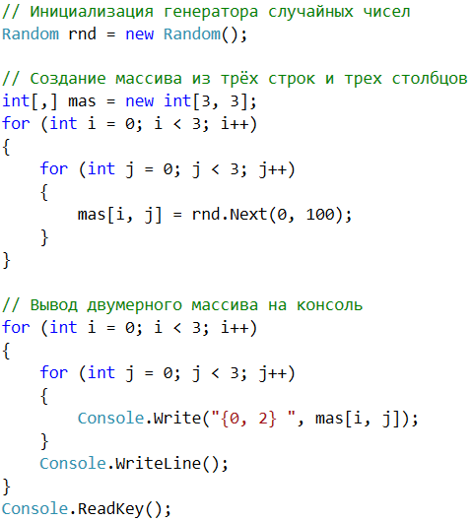



В приведенном примере формируется двумерный (три строки и три столбца) массив mas из 9 случайных элементов:



Создание трехмерного массива:

int[,,] k = new int [10, 10, 10];

Наряду с прямоугольными существуют так называемые ступенчатые (ломаные) массивы.

**Пример 2:**

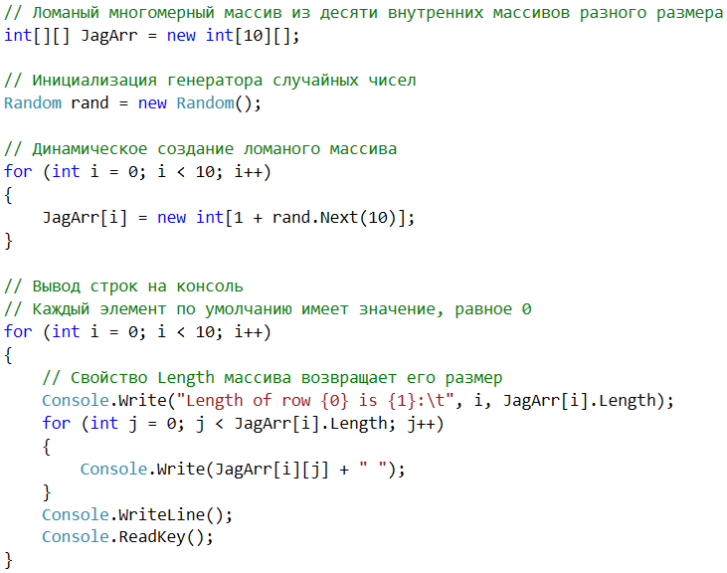

У ломаных массивов мы задаем несколько пар квадратных скобок (столько, какова размерность у массива). Обращение с элементами ступенчатых массивов аналогично обращению с элементами обычных массивов. Самая важная особенность ступенчатых массивов – это их "непрямоугольность". Так, в приведенном выше примере в нулевой "строке" массива JagArr сформировалось 10 элементов, а в первой – 9:

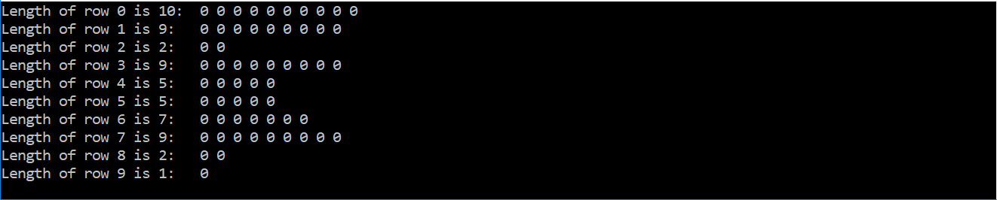

**3.2 Встроенный сервис по обслуживанию массивов**

Массивам соответствует свой класс System.Array, который позволяет с ними работать. Этот класс характеризуется специальным набором свойств и методов для создания, управления, поиска, и сортировки, элементов массива.

Для использования свойств операнд принимает вид:

<имя_массива>.<свойство>;

Использование методов:

Array.<метод>(<параметры>);

<имя_массива>.<метод>(<параметры>);

| **Название** | **Описание** |
| --- | --- |
| Свойство Length | Возвращает целое число, представляющее общее количество элементов во всех измерениях массива |
| Свойство Rank | Возвращает целое число, представляющее количество измерений (размерность) массива |
| Метод GetLength() | Возвращает количество элементов в указной размерности массива |
| Метод Sort() | Позволяет сортировать одномерный массив, *массив передается как параметр* |
| Метод Clear() | Устанавливает элементы массива: в 0 – для массивов, со­держащих значения, в null – для массивов, содержащих ссылки, в false – для массивов логического типа |
| Метод Clone() | Для создания копии массива, при этом копируются лишь ссылки, сами объекты копироваться не будут |
| Метод First() | Возвращает первый элемент одномерного массива |
| Метод Last() | Возвращает последний элемент одномерного массива |
| Метод Min() | Возвращает минимальный элемент одномерного массива |
| Метод Max() | Возвращает максимальный элемент одномерного массива |
| Метод Sum() | Вычисляет сумму элементов одномерного массива |
| Метод Average() | Вычисляет среднее для элементов одномерного массива |

Примеры применения методов класса Array к одномерному массиву:

int[] mas = {5, 2, 9};

int min = mas.Min(); //минимальное значение

int max = mas.Max(); //максимальное значение

int first = mas.First(); //первое значение

int last = mas.Last(); //последнее значение

float sum = mas.Sum(); //сумма значений

double aver = mas.Average(); //среднее арифметическое

**Задание.** Дана матрица. Найти в ней максимальный элемент (значение), применяя методы класса Array.

**Решение.**

а) Интерфейс приложения Windows Forms:

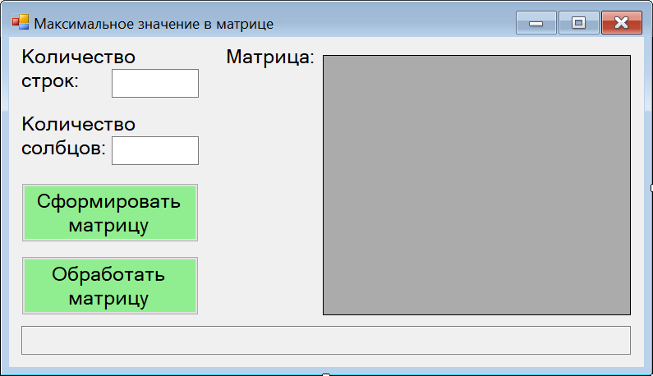

Код, выполняемый при щелчке на кнопку «Сформировать матрицу»:

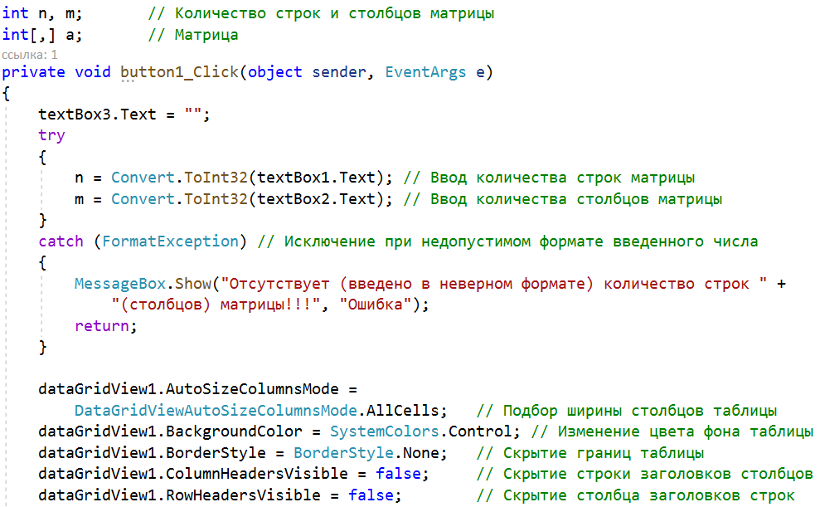

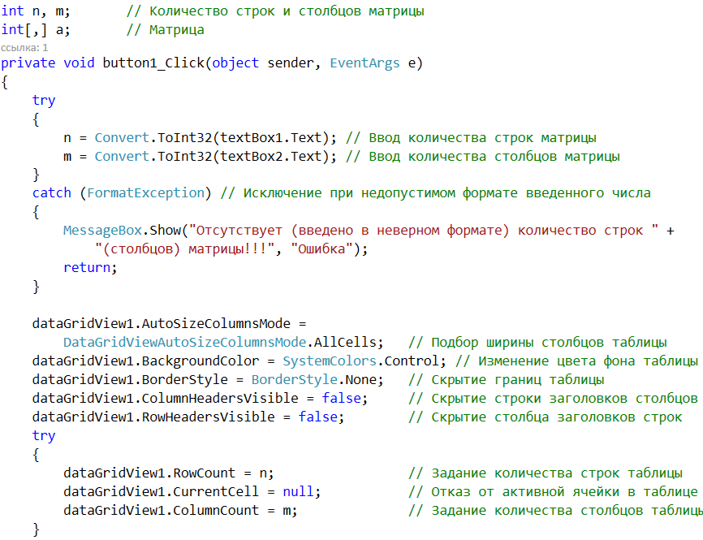

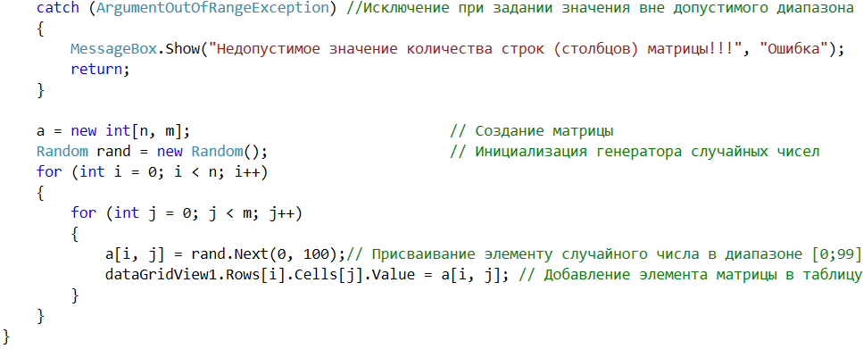

Код, выполняемый при щелчке на кнопку «Обработать матрицу»:

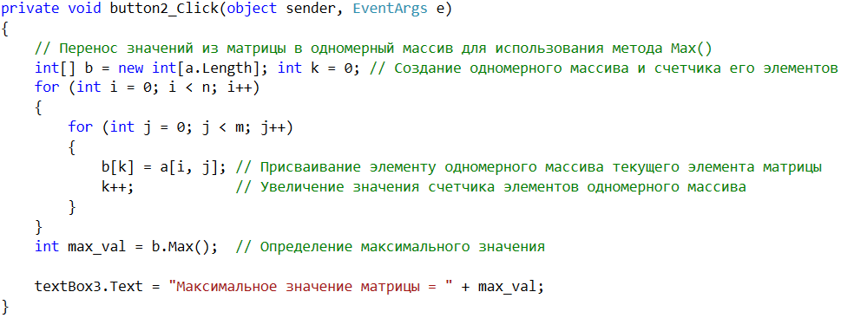

Скрины отлаженной программы:

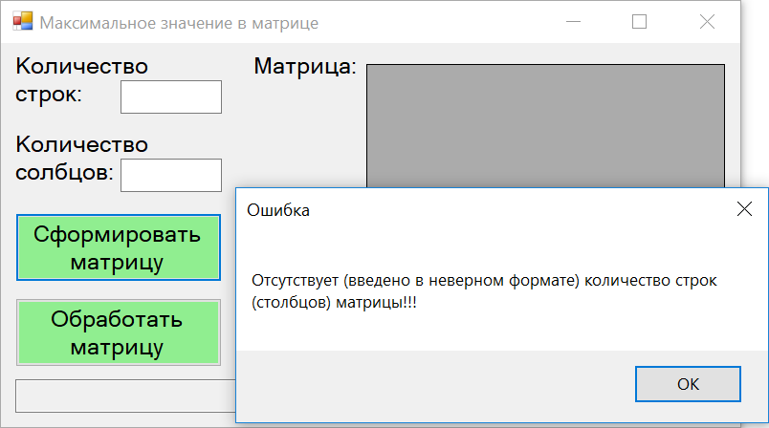

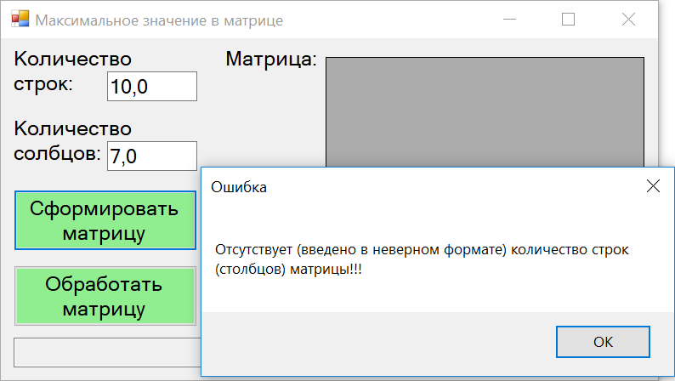

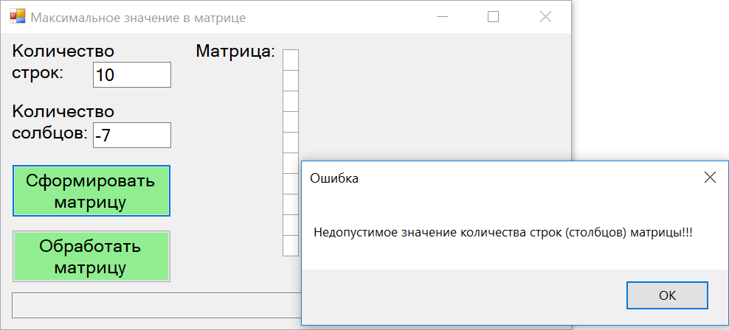

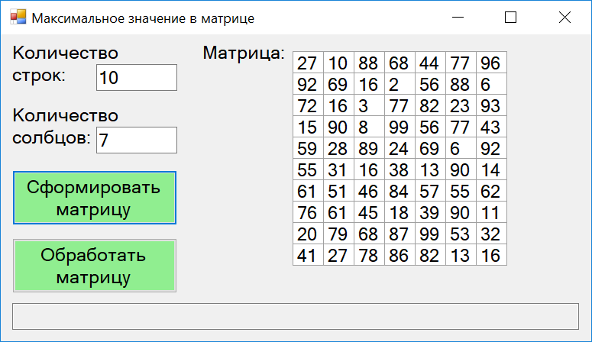

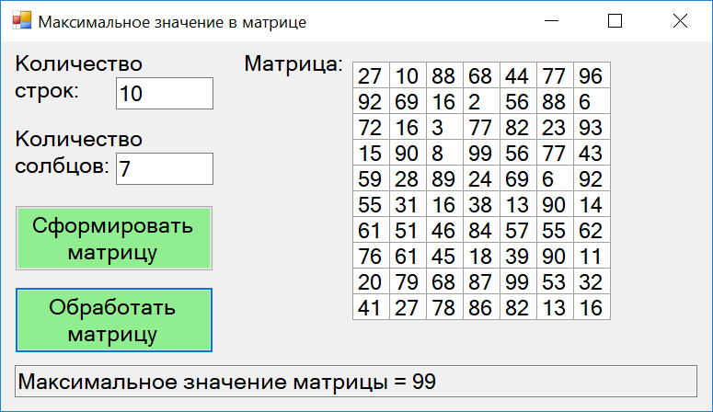

б) Интерфейс приложения WPF:

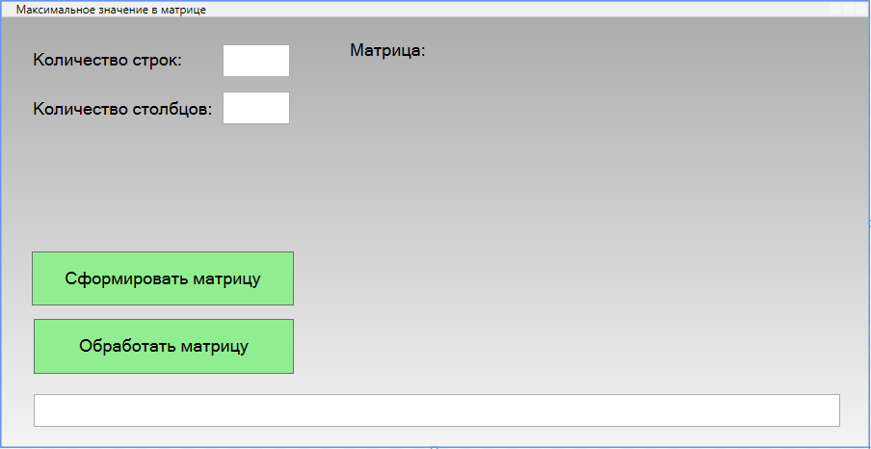

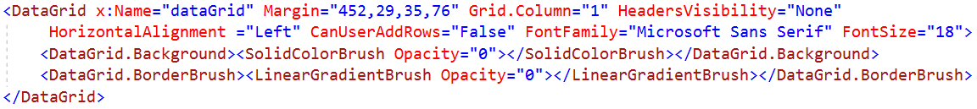

Код, выполняемый при щелчке на кнопку «Сформировать матрицу»:

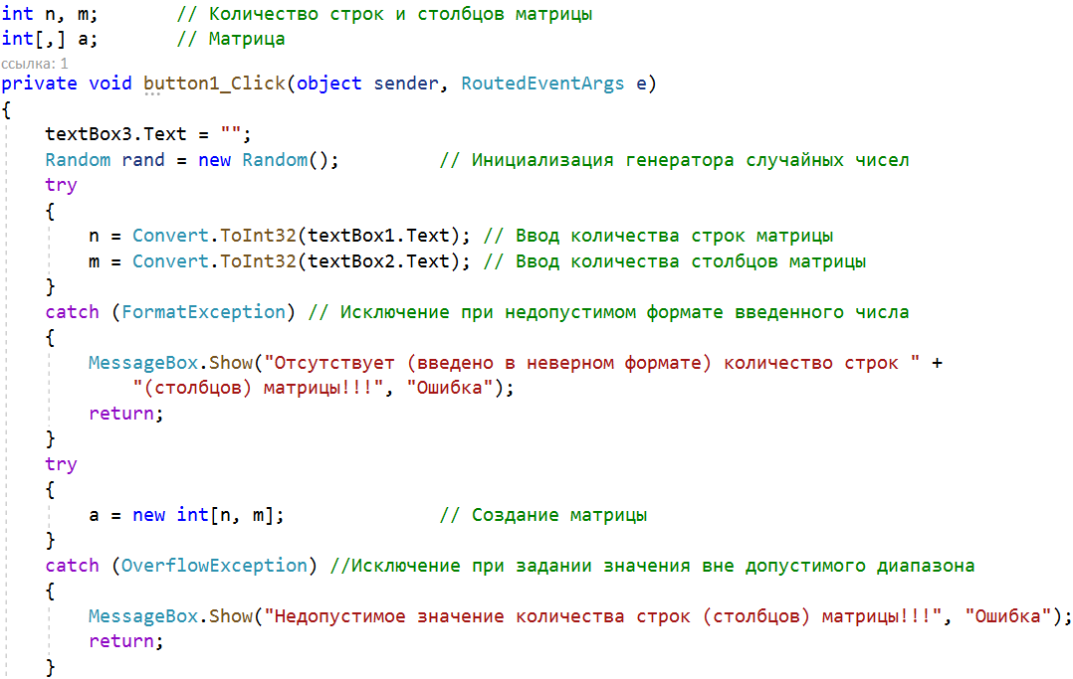

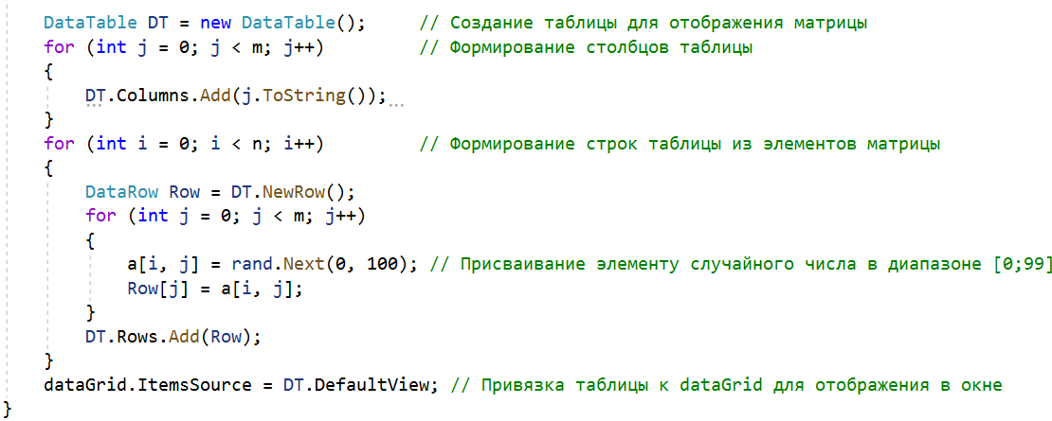



Код, выполняемый при щелчке на кнопку «Обработать матрицу»:

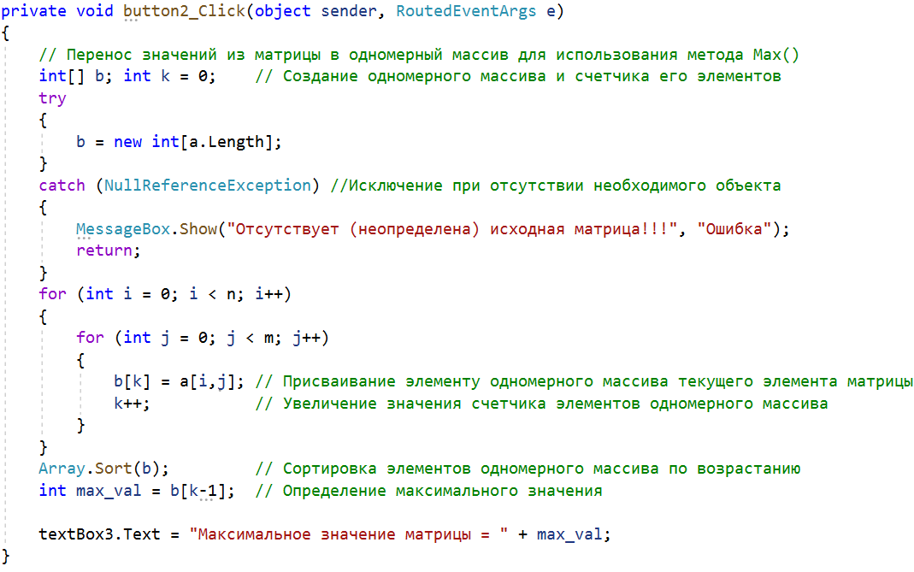

Скрины отлаженной программы:

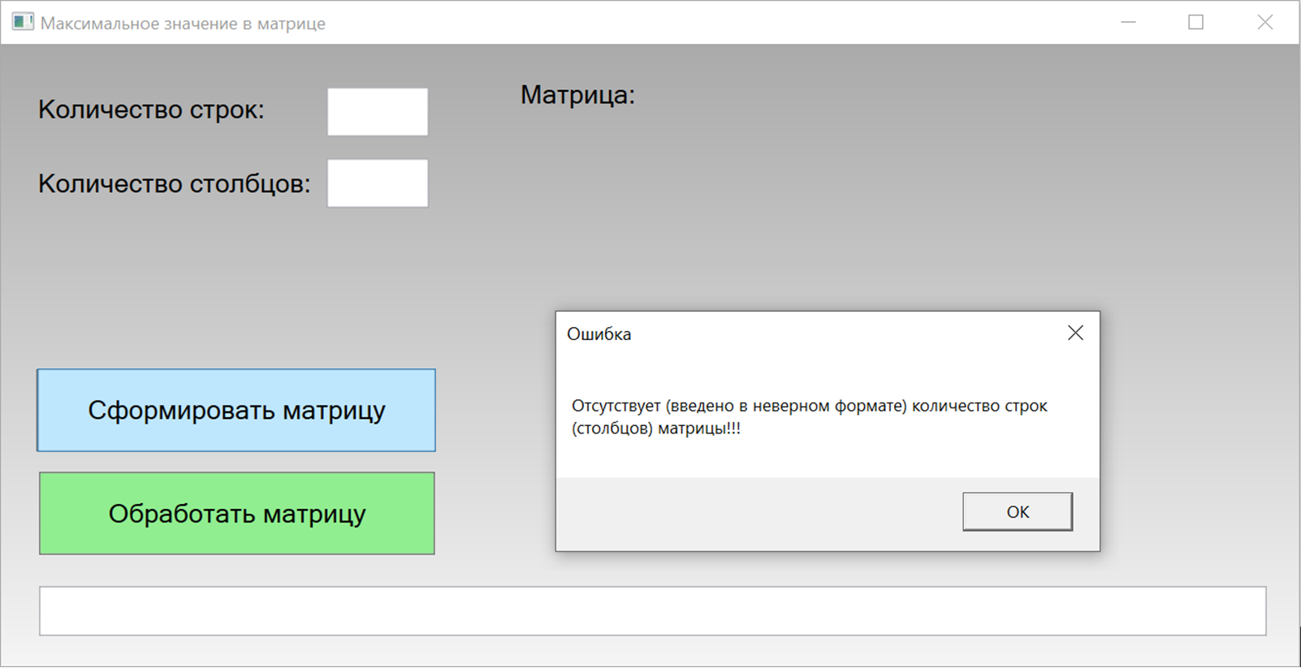

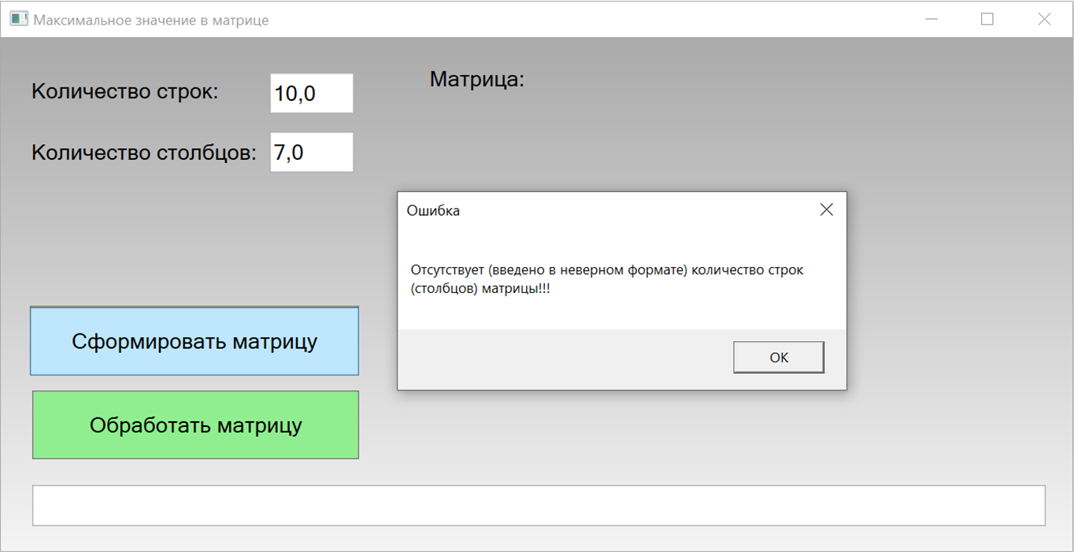

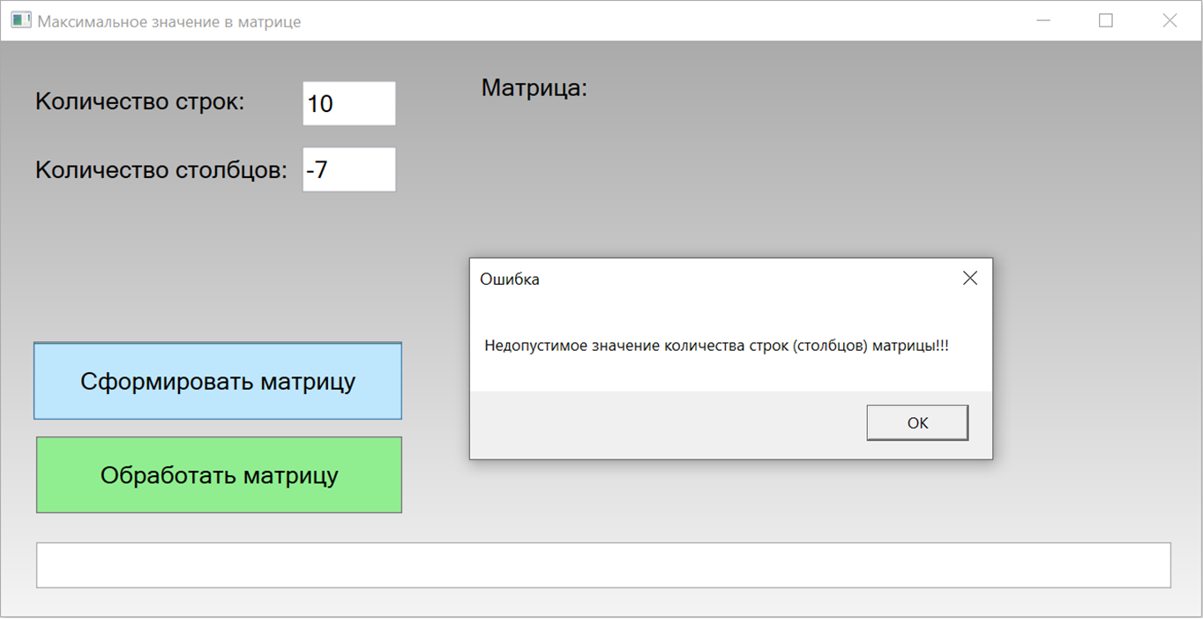

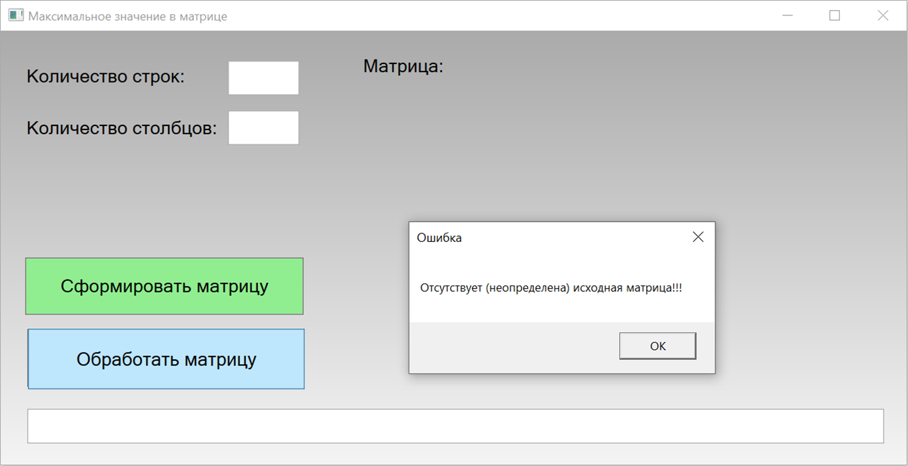

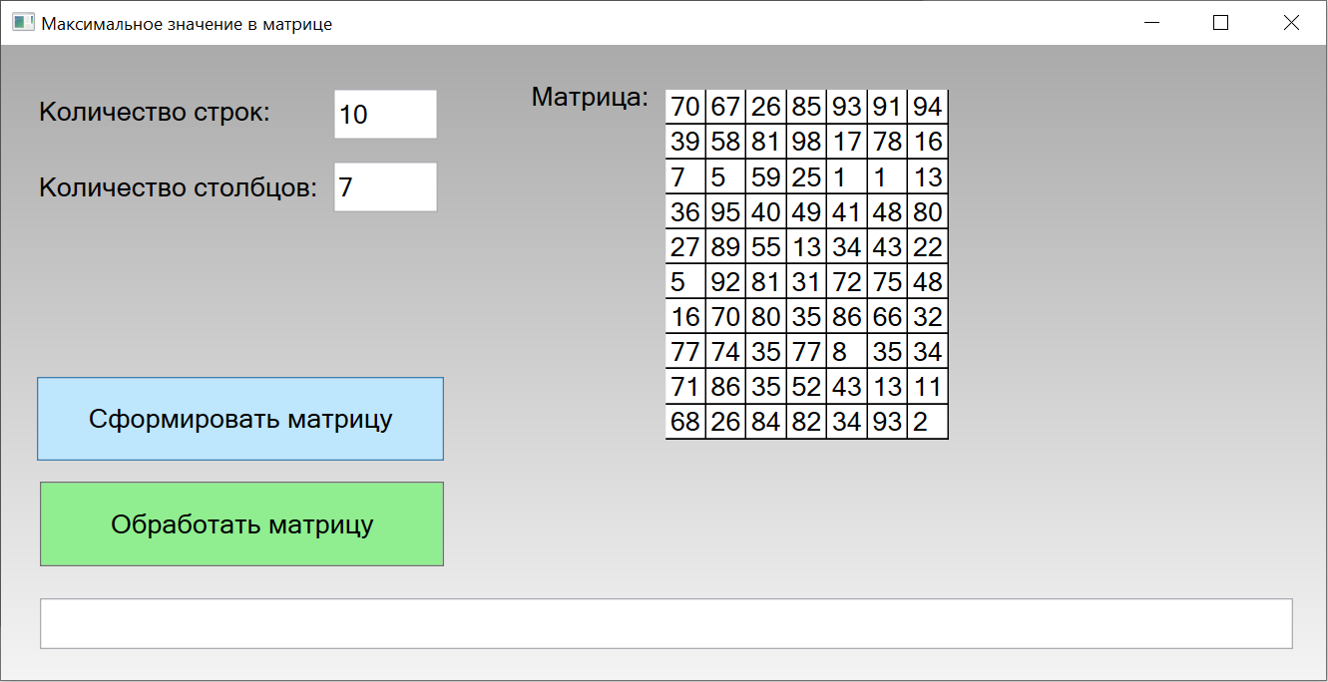

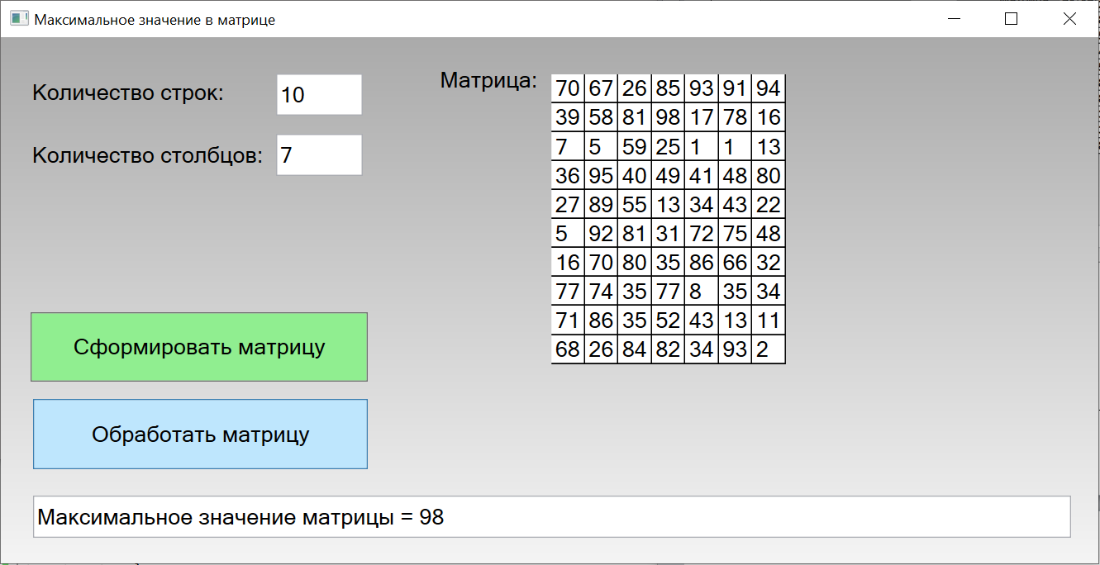

в) Интерфейс приложения WebAssembly Blazor:

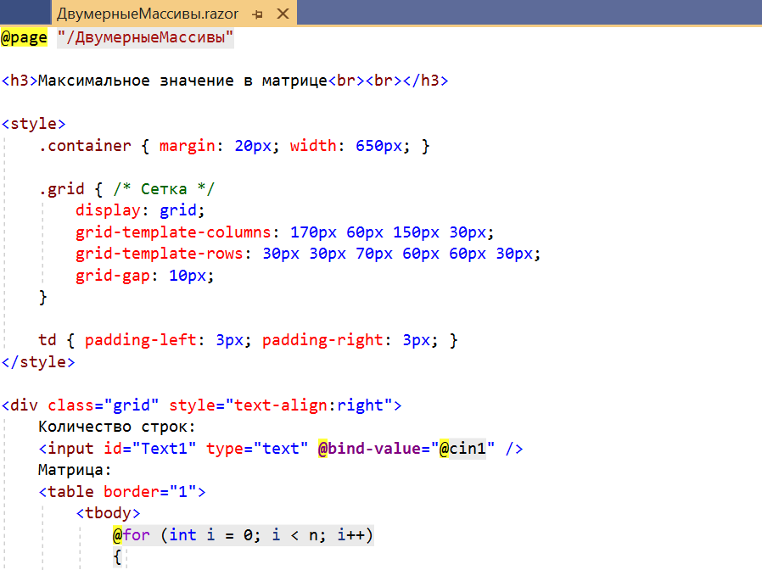

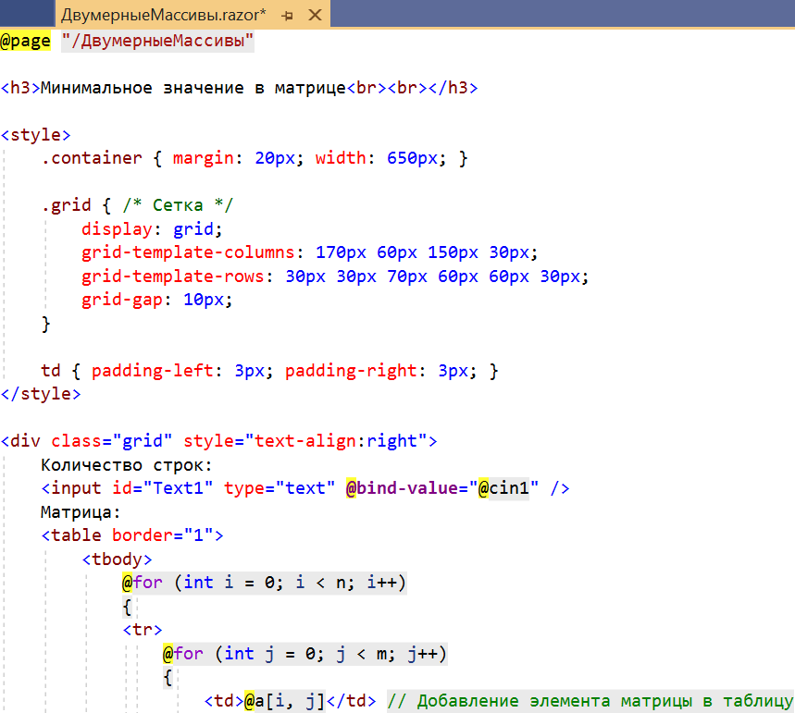

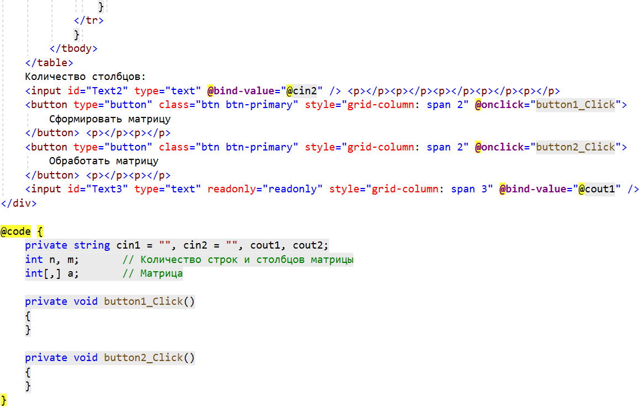

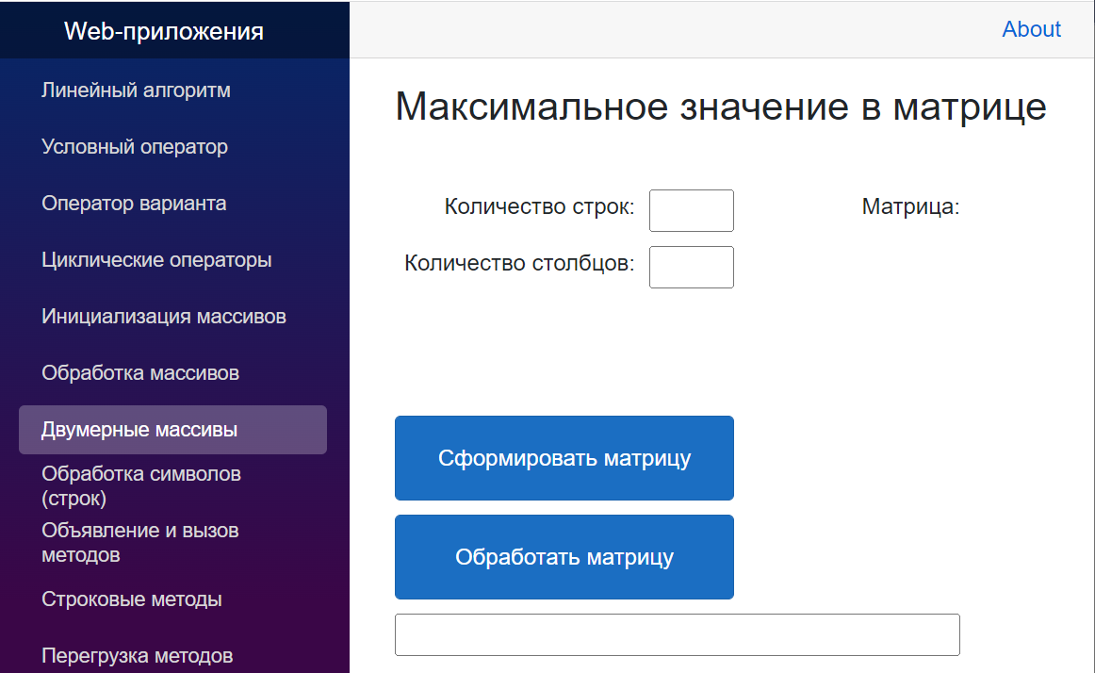

Коды приложения:

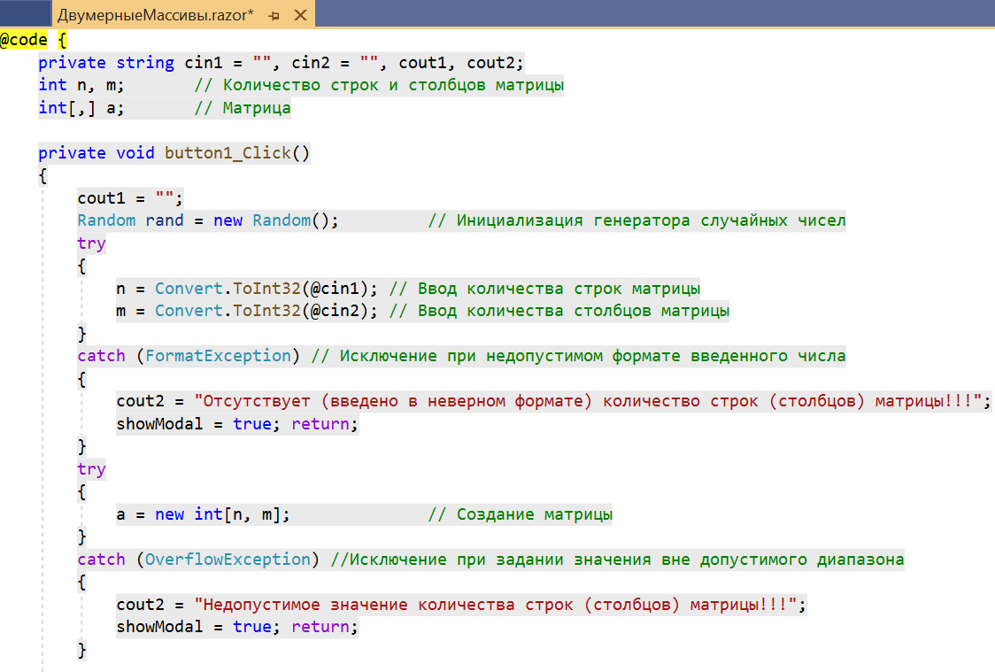



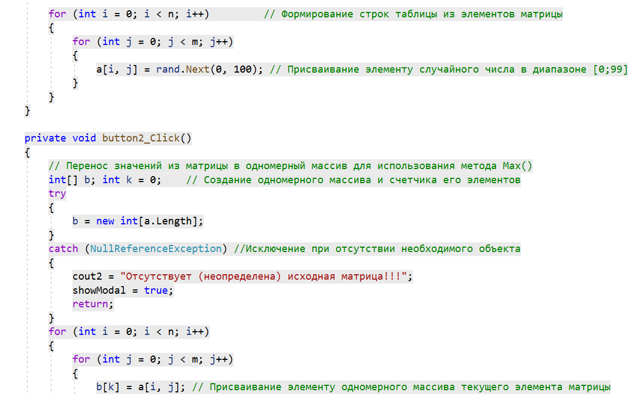

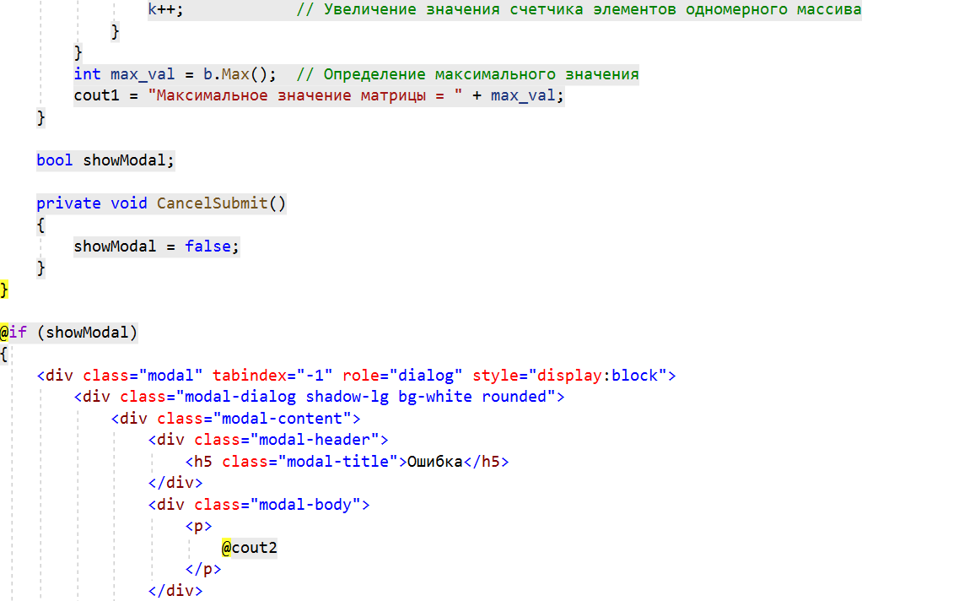

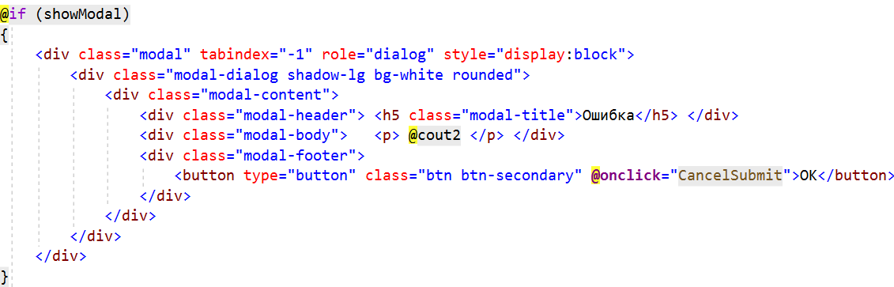

Скрины отлаженной программы:

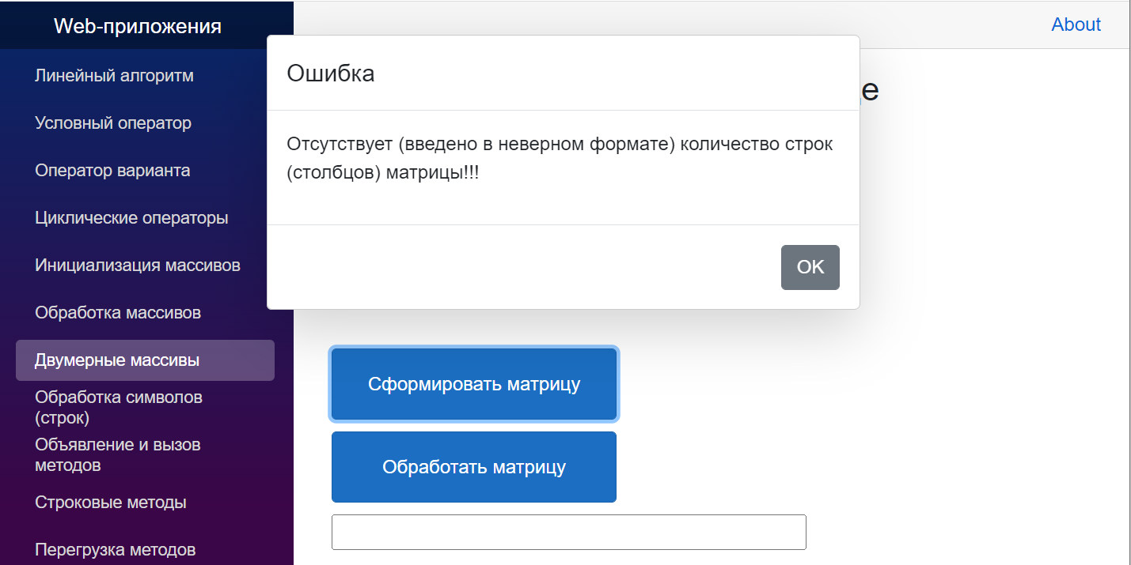

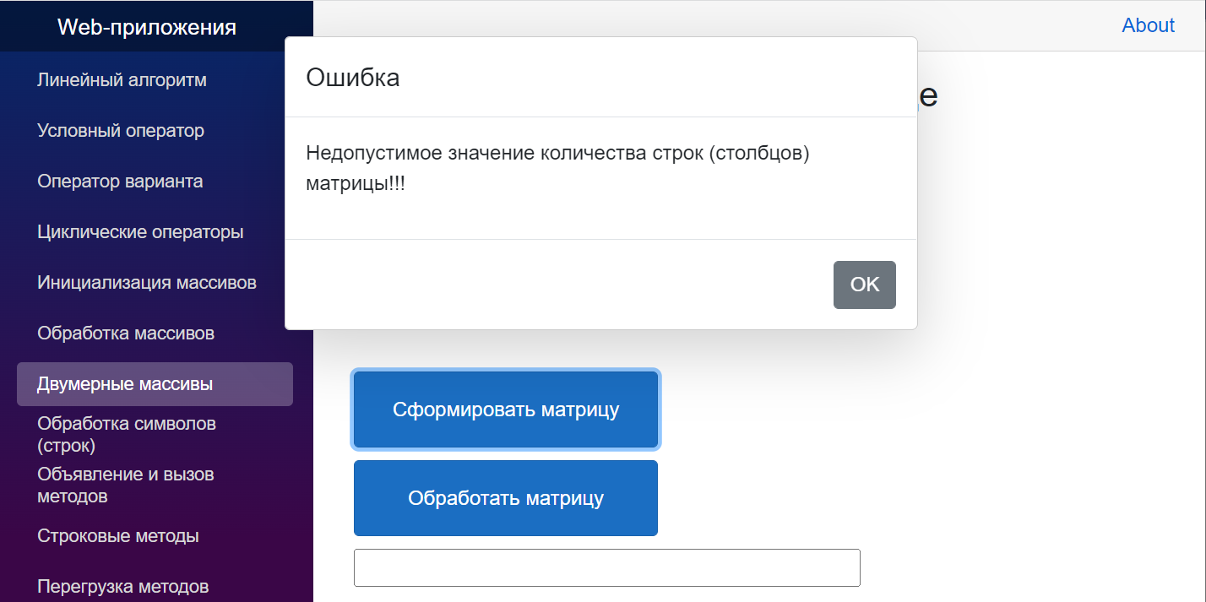

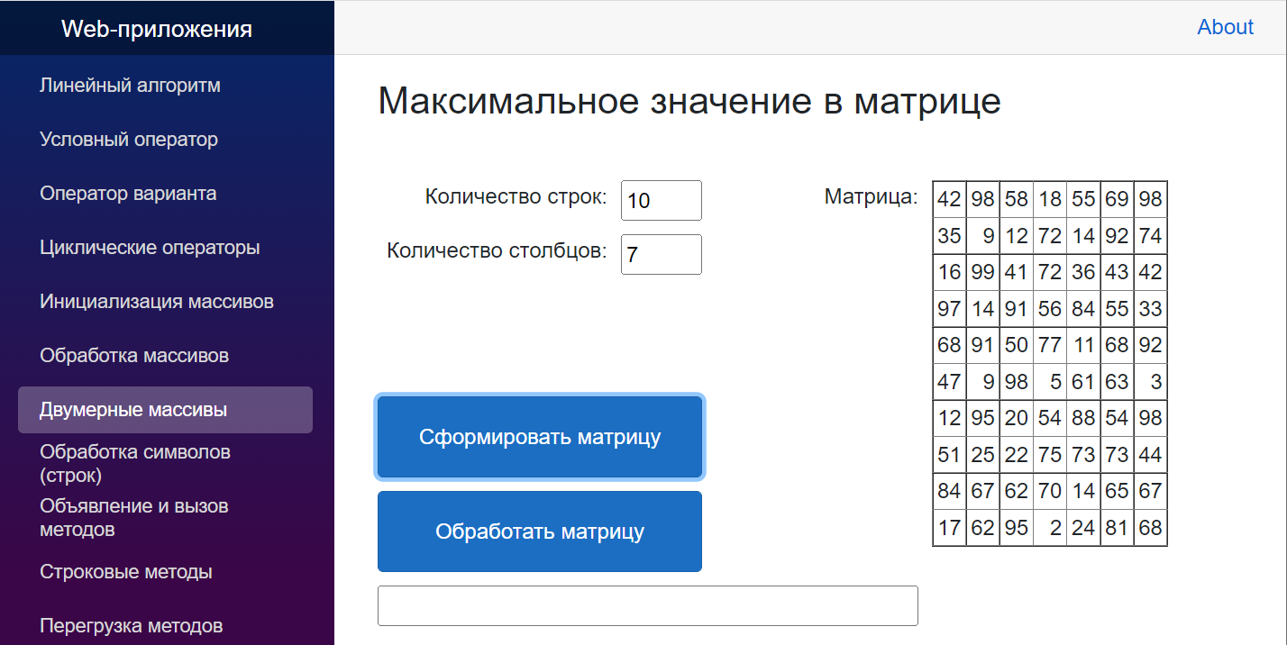

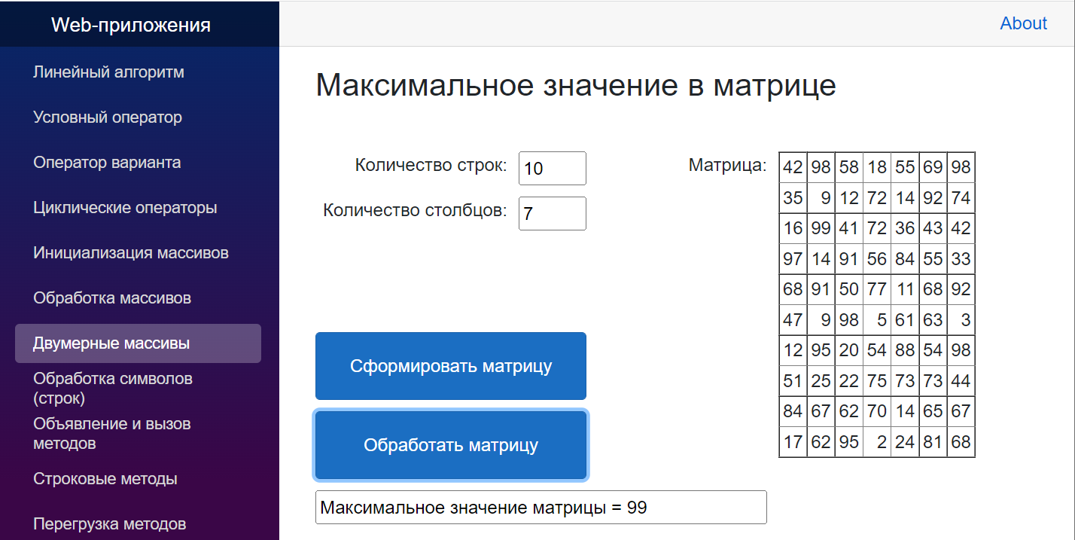

**4 Порядок выполнения работы**

4.1 Изучить теоретические сведения и задание к работе.

4.2 В соответствии с вариантом задания создать форму приложения Windows Forms (WPF, WebAssembly Blazor).

4.3 В соответствии с вариантом задания разработать и отладить коды приложения Windows Forms (WPF, WebAssembly Blazor), применяя методы класса Array, инициализацию элементов матрицы случайными числами и используя исключения, выбрасываемые, если форматы или значения входных данных не соответствуют спецификациям параметров обрабатывающих их методов.

**5 Содержание отчета**

5.1 Название работы.

5.2 Цель работы.

5.3 Программные коды и скрины работы разработанного приложения Windows Forms в соответствии с вариантом задания.

**6 Варианты заданий**

6.1 Дана матрица. Найти сумму максимальных элементов в строках.

6.2 Дана матрица. Найти максимальный элемент в каждой строке матрицы и в каждом столбце матрицы.

6.3 Дана матрица. Найти минимальный элемент в каждой строке матрицы и в каждом столбце матрицы.

6.4 Дана матрица. Найти сумму максимальных элементов в столбцах.

6.5 Дана матрица. Найти минимальный элемент среди элементов главной диагонали матрицы.

6.6 Дана матрица. Найти максимальный элемент среди элементов, расположенных ниже главной диагонали.

6.7 Дана матрица. Найти минимальный элемент среди элементов, расположенных выше главной диагонали.

6.8 Дана матрица. Найти среднее значение среди элементов главной диагонали матрицы.

6.9 Определить в матрице количество повторений минимального элемента.

6.10 Дана матрица. Найти столбец с наибольшей суммой элементов.

6.11 Дана матрица. Найти минимальный элемент среди элементов главной диагонали матрицы.

6.12 Дана матрица. Найти строку с наименьшей суммой элементов.

6.13 Дана матрица. Определить сумму элементов главной диагонали матрицы.

6.14 Дана матрица. Найти сумму элементов в каждой строке матрицы и в каждом столбце матрицы.

6.15 Дана матрица размера *N×M* и целое число *K* (*1≤K≤M*). Найти сумму и среднее арифметическое элементов *K*-го столбца данной матрицы.

6.16 Дана матрица. Найти максимальный элемент среди минимальных элементов ее строк.

6.17 Дана матрица. Найти минимальный элемент среди максимальных элементов ее столбцов.

**7 Используемая литература**

7.1 Г. Гагарина, Е. В. Кокорева, Б. Д. Виснадул Технология разработки программного обеспечения. Форум, Инфра-М, 2009

7.2 Эндрю Троелсен Язык программирования С# 2010 и платформа .NET 4.0, М., ВИЛЬЯМС, 2011

7.3 А. Марченко C#. Введение в программирование, М, Вильямс, 2009

7.4 http://msdn.microsoft.com/ru-ru/library/67ef8sbd.aspx.